ZAWÓR REGULACYJNY DAUME DN 150 PN 250 W FORMIE PRZELOTOWEJ
Z NAPĘDEM ELEKTRYCZNYM SIPOS 5 FLASH
Z PRZYŁĄCZEM DO RUROCIĄGU DN 200/200
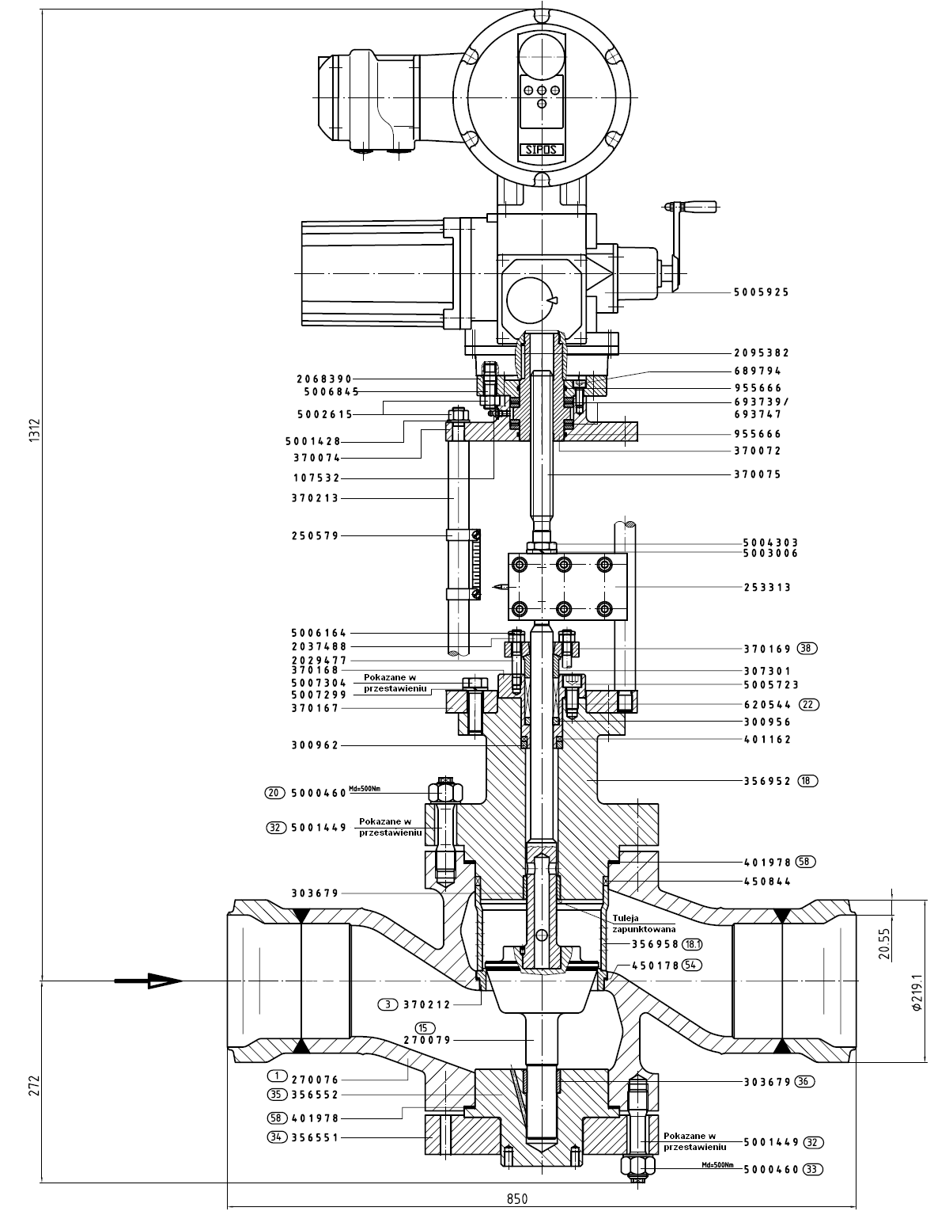
Poz. | Nr art. | Ilość | Oznaczenie | Materiał
1 | 250579 | 1 | Wskaźnik skoku | 3.1645
2 | 253313 | 1 | Sprzęgło | 1.0037 ZN
3 | 270076 | 1 | Obudowa kompletna | 1.7383
3.1 | 355236 | 1 | Obudowa | 1.7383
3.2 | 370073 | 2 | Króciec | 1.5415
→ 4 | 270079 | 1 | Grzyb | 1.4122
5 | 300956 | 1 | Pierścień podstawowy | 1.4571
6 | 300962 | 1 | Pierścień podstawowy | 1.4571
→ 7 | 303679 | 2 | Tuleja | 1.4057
8 | 307301 | 1 | Pierścień pakunku | 1.4571
9 | 356551 | 1 | Pokrywa | 1.7383
10 | 356552 | 1 | Prowadzenie pokrywy | 1.7383
11 | 356952 | 1 | Dławnica | 1.7383
12 | 356958 | 1 | Rura wspierająca | 1.4122
13 | 370072 | 1 | Nakrętka trzpienia | 2.0966
14 | 370074 | 1 | Kołnierz | 1.0460
15 | 370075 | 1 | Trzpień | 1.4021
16 | 370167 | 1 | Kołnierz | 1.0037 ZN
17 | 370168 | 1 | Wejście dławnicy | 1.4571
18 | 370169 | 1 | Okular | 1.0460
→ 19 | 370212 | 1 | Gniazdo | 1.4057
20 | 370213 | 4 | Słup | 1.4305
→ 21 | 401162 | 1 | Pierścień pakunku | Grafit
→ 22 | 401978 | 2 | Uszczelnienie grzebieniowe | Grafit
→ 23 | 450178 | 1 | Pierścień uszczelniający | 2.4066
→ 24 | 450844 | 1 | Pierścień pakunku | Grafit
25 | 5007299 | 4 | Podkładka sprężysta | FST ZN
26 | 5007304 | 4 | Śruba z łbem 6-kąt. | 8.8 ZN
27 | 5001449 | 24 | Śruba sprężysta | 1.7709
→ 28 | 620544 | 1 | Wkład pakunku | Grafit
29 | 5000460 | 24 | Nakrętka | 1.7709
30 | 107532 | 1 | Smarowniczka | 5.8
31 | 2029477 | 4 | Śruba dwustronna | 1.7709
32 | 2037488 | 4 | Nakrętka | 1.7218
33 | 2068390 | 1 | Mostek | 1.0460
34 | 2095382 | 1 | Wpust pasowany | 1.0531
35 | 5001428 | 4 | Podładka | 1.0401
36 | 5002615 | 8 | Nakrętka | 1.7218
37 | 5003006 | 1 | Podkładka sprężysta | FST
38 | 5005723 | 4 | Śruba z łbem imbusowym | 1.4541
39 | 5004303 | 1 | Nakrętka | 1.1172
40 | 5006164 | 4 | Nakrętka samozabezpieczająca | 1.0603
41 | 5006845 | 4 | Śruba dwustronna | 1.7709
42 | 689794 | 8 | Śruba z łbem walcowym | 12.9
43 | 693739 | 2 | Osiowy krzyżak igłowy | Stal
44 | 693747 | 4 | Tarcza obrotowa | Stal
→ 45 | 955666 | 2 | Oring | FPM85
46 | 5005925 | 1 | Napęd SIPOS | FPM85

→ zalecane części zamienne
Kom.-Nr:

Przynależna dokumentacja:
Rys. przekrojowy: 170064
Rys. wymiarowy: SK-M 5164
Lista części: 170064
Dane obliczeniowe:
Ciśnienie obliczeniowe [bar (g)]: 182
Ciśnienie próby [bar (g)]: 375
Temp. obliczeniowa [° C]: 275
Medium: woda
Materiał:

1.7379
Zawór kompletny  DN200 PN250  Kvs: 320 LIN  Gniazdo ø: 150 Skok: 60 | Model Nr.:  170064

Nr Poz. odnosi się do instrukcji obsługi

